**自主駕駛車技術 作業3報告**

李承翰

311511043

1. Introduction

這次作業是要我們實作kalman filter，我們需要完成kalman filter的演算法，再給定輸入u以及量測z的情況下，找出車子在2D平面上移動的軌跡，並且將它畫出來與實際軌跡的ground truth進行比較，而這次車子的狀態x總共有三個，分別是[x,y,yaw]，輸入u則分別為[diff_x,diff_y,diff_yaw]，觀測z為[measurement_x,measurement_y]。

1. Briefly introduce your code

Kalman filter主要分為三個部分，分別為initialization、prediction、以及update。

在initialization階段我們需要分別初始化一些我們演算法需要用到的變數，首先是A、B矩陣，用Ax+Bu的方式去表示我們的狀態轉移方程式，而在這邊我們的設計下，A、B就是兩個diagonal matrix，對角線值皆是1。

接著P矩陣代表的是我們針對目前狀態的估測的covariance，在一開始也都是1。

而C矩陣代表我們能夠量測到的資料，因此是一個對角線為1的2*2的矩陣

再來是比較重要的R、Q兩個矩陣，分別代表著我們的state transition error以及measurement error，而根據助教所提供的資訊，我們就可以將兩個矩陣填上對應的covariance。

接著prediction以及update的部分，就只是照著pseudo code將它實際轉成python的程式碼

1. Include the output image.

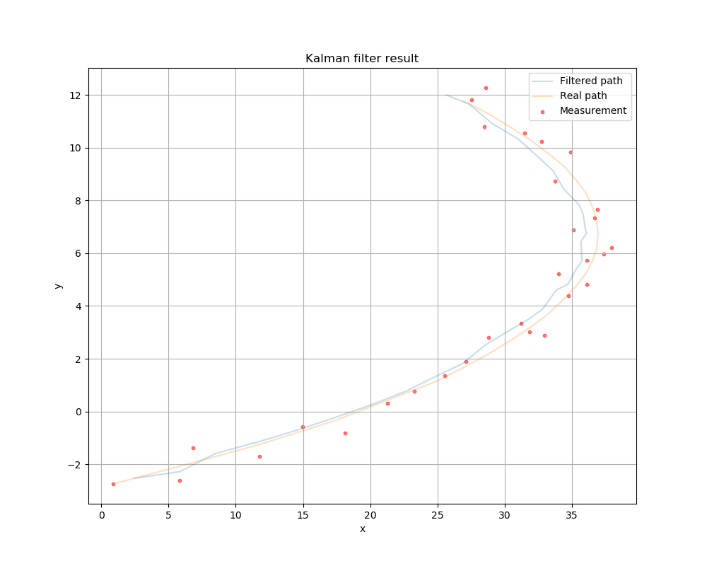

1. How you design the covariance matrices(Q, R)?

如第二小題說的，我直接將助教提供的兩個noise的covariance的值當作我們Q、R兩個對角矩陣的值。

1. How will the value of Q and R affect the output of Kalman filter?

Q跟R會影響我們的kalman filter對哪一個來源的source有比較高的信任的趨向，當Q比較小的時候，kalman filter就會傾向於去採用measurement的結果，而反之當R比較小的時候，kalman filter就會傾向於去採用state transition計算出來的結果。